WYMAGANIA EDUKACYJNE Z INFORMATYKI KL. I
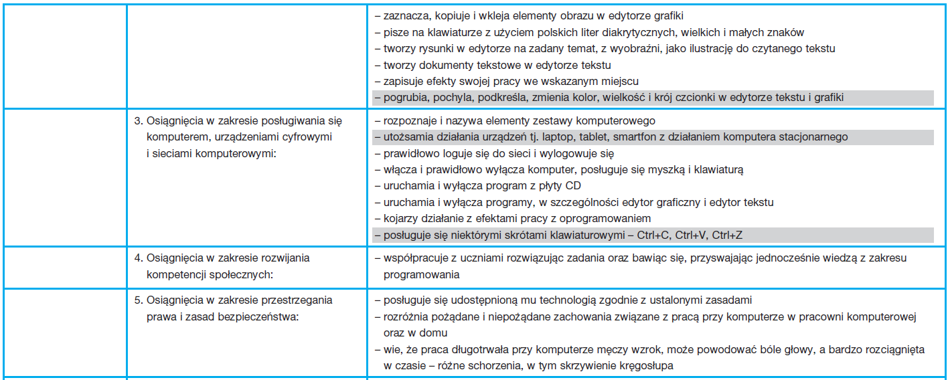

WYMAGANIA EDUKACYJNE Z INFORMATYKI KL. II

WYMAGANIA EDUKACYJNE Z INFORMATYKI KL. III

